附件2 103年度國中應屆畢業生名單格式範例：
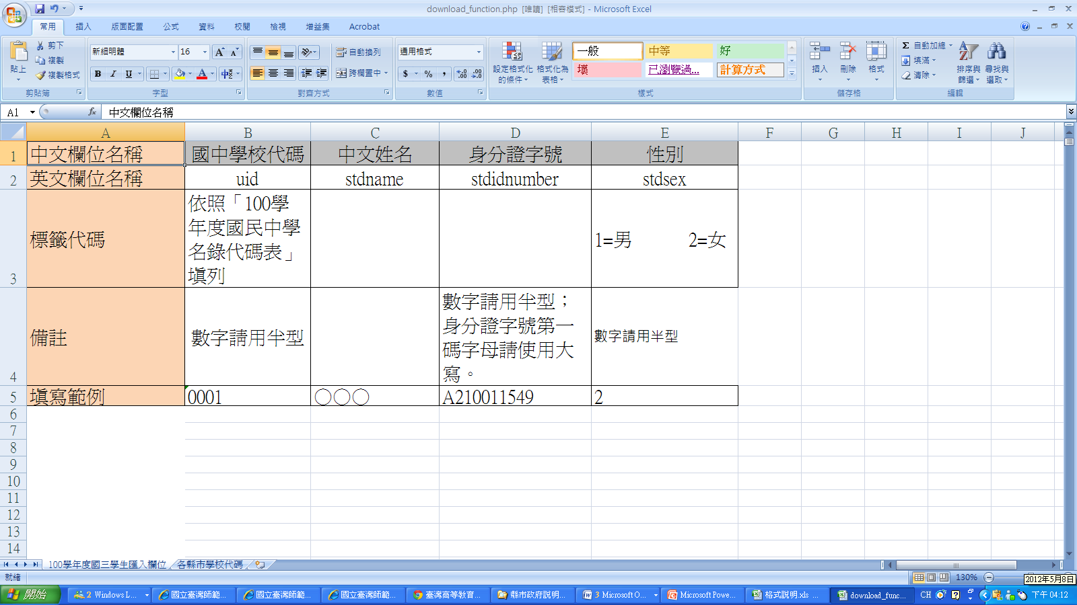
- 國中應屆畢業生定義：102學年度就讀國民中學三年級的本國籍日間部學生，不含補校學生。
- 格式及範例可於查詢平台上下載。下載路徑請參考查詢平台的學生名單上傳教學說明。
- 各欄位若遇英文或數字，請採用「英數/半形模式」。
- 學校代碼：請登入教育部102學年度學校名錄表，填入六位數國中學校代碼。並避免欄位下拉後之數列升冪排列。
- 中文姓名：請填入學生姓名。單名者，姓名間不需空格。若遇造字需求，請填上「＊」。
- 身分證字號：請填入學生身分證字號。身分證第一碼英文字母應為英文大寫。
- 性別代碼：男生請填1，女生請填2。身分證字號之第二碼應與性別代碼相同。

